Finney County COVID-19 Mass Vaccination Consent Form

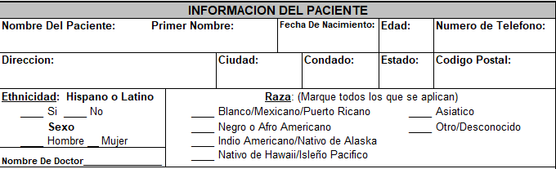

Titulo Profesional ___________________________ Lugar de Trabajo_______________________________________

Declaro que tengo 18 años o más. Además declaro que yo o mi hijo/a:

- No ha experimentado anafilaxia (dificultad para respirar) o reacciones alérgicas severas con una vacuna previa o un medicamento inyectable.
- No ha recibido ninguna otra vacuna en los 14 días anteriores (por ejemplo, MMR, Shingrix, Varicela o una prueba cutánea de tuberculosis).
- No está actualmente enfermo con fiebre, infección respiratoria activa otra enfermedad moderada / grave.
- No haber recibido anticuerpos monoclonales o plasma de convalecencia para el tratamiento de COVID-19 en los últimos noventa (90) días.
- Consulte la hoja de datos de la vacuna para revisar los ingredientes de la vacuna que esta recibiendo.
- No haber tenido un resultado positivo de COVID-19 en los últimos 60 días.

Entiendo que si tengo alguna de las condiciones anteriores, podría correr un mayor riesgo de tener una reacción negativa o una problema debido a la vacuna. Además, declaro que si tengo alguna de las siguientes condiciones, he tenido la oportunidad de hablar con mi proveedor de atención primaria y estoy tomando una decisión informada para recibir la vacuna:

- Embarazada, intentando quedar embarazada o amamantando;
- Tiene un trastorno hemorrágico o está tomando un anticoagulante;
- Está inmunodeprimido o está tomando un medicamento que afecta el sistema inmunológico (como cortisona, prednisona, otros esteroides o medicamentos contra el cáncer; medicamentos para el tratamiento de la artritis reumatoide, enfermedad de Crohn o psoriasis; VIH / SIDA, cáncer, leucemia, anquilosantes). espondilitis o tratamientos de radiación).
Acepto ESPERAR cerca de la clínica durante 15 minutos después de recibir la vacuna. Si previamente he tenido una reacción alérgica grave a una vacuna o medicamento inyectable, acepto ESPERAR cerca de la clínica durante 30 minutos después de recibir la vacuna.
Entiendo que la vacuna COVID-19 es una serie de vacunas de dos partes. Al firmar este consentimiento, acepto que recibiré la primera y segunda parte de la serie de vacunas.
Entiendo que la vacuna COVID-19 Moderna & Pfizer es una serie de vacunas de dos partes. Al Firmar este consentimiento, acepto que recibire la primera y la segunda parte de la serie de vacunas. Entiendo que si estoy recibiendo la vacuna Janssen, es una vacuna de dosis única.

- Entiendo que los riesgos comunes asociados con la vacuna COVID-19 incluyen, pero no se limitan a dolor, enrojecimiento ohinchazón en el lugar de la inyección, cansancio, dolor de cabeza, dolor muscular, escalofríos, dolor en las articulaciones, fiebre, náuseas, malestar o inflamación de los ganglios linfáticos (linfadenopatía).
- Entiendo que la vacuna puede causar una reacción alérgica grave que puede incluir anafilaxia (dificultad para respirar, hinchazón de la cara y la garganta, latidos cardíacos acelerados, sarpullido en todo el cuerpo, mareos y / o debilidad).
- Entiendo que estos no sean todos los efectos secundarios de la vacuna COVID-19 ya que la vacuna aún se está estudiando en ensayos clínicos.
- También entiendo que no es posible predecir todos los posibles efectos secundarios o complicaciones que podrían estar asociados con la vacuna. Entiendo que los efectos secundarios a largo plazo o las complicaciones de esta vacuna no se conocen en este momento.

Entiendo que la vacunación la administra el Equipo de Vacunacion Masiva del COVID-19 del Condado de Finney. El propietario y/o operador de este sitio, sus afiliados, funcionarios, directores, empleados y agentes renuncian expresamente a cualquier responsabilidad por la vacunación.

Mi consentimiento se da a la luz de este conocimiento y en consideración del Equipo de Vacunacion Masiva del COVID-19 del Condado de Finney administre la vacuna COVID-19. Yo, para mí y mis herederos, administradores, fideicomisarios, albaceas, cesionarios y sucesores interesados, por la presente acepto liberar y eximir de responsabilidad del Equipo de Vacunacion Masiva de Condado de Finney, sus subsidiarias, divisiones, afiliados, sucesores, cesionarios, funcionarios, administradores, empleados, voluntarios y agentes de y contra todas y cada una de las demandas, daños, pérdidas, costos, gastos, obligaciones, responsabilidades, reclamos, acciones y causa de acción (ya sea que sea infundada o no) de cualquier naturaleza (incluyendo, sin limitación, honorarios razonables de abogados y costos judiciales) por razón o como resultado, de alguna manera, de todos y cada uno de los actos, accidentes, eventos, sucesos, omisiones y similares relacionados con, o que surjan, directa o indirectamente, de mi recepción de este COVID -19 vacuna. El Equipo de Vacunacion Masiva del COVID-19 del Condado de Finney no ofrece garantías, expresas o implícitas, incluidas, entre otras, las garantías implícitas de comerciabilidad o idoneidad para un propósito particular con respecto a la vacuna o su efectividad. Acuso recibo del Aviso de prácticas de privacidad del Equipo de Vacunacion Masiva del COVID-19 del Condado de Finney.

He leído y entendido “Qué Esperar Despues de Recibir una Vacuna COVID-19” y la “Hoja Informativa de la Vacuna” de la FDA con respecto a la vacuna COVID-19. Además, comprendo y acepto que se requiere que el Equipo de Vacunacion Masiva del COVID-19 del Condado de Finney envíe los datos de administración de la vacuna COVID-19 al Sistema de Información de Inmunización de Kansas (KSWebIZ) e informe los eventos adversos moderados y graves después de la vacunación al Sistema de Notificación de Eventos Adversos a las Vacunas (VAERS).

Entiendo y estoy de acuerdo con todo lo anterior y por la presente doy mi consentimiento al personal del Equipo de Vacunacion Masiva del COVID-19 del Condado de Finney para que me administre la vacuna COVID-19.

Firma: Fecha:

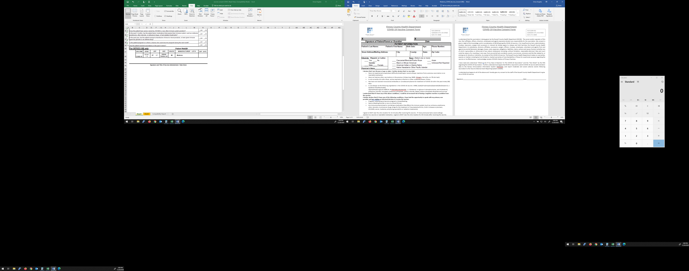

FINNEY COUNTY HEALTH DEPARTMENT

AVISO DE PRÁCTICAS DE PRIVACIDAD
FECHA DE EFECTIVIDAD: DICIEMBRE 01, 2011

Querido Paciente,

Lo siguiente es un resumen del contenido del AVISO DE LA PRIVACIDAD. La ley nos require proveer este aviso a usted o a su niño(a), y obtener su reconocimiento de este recibo antes de proveerle algun servicio a usted o a su niño(a). Este es un breve sumario de las actas de privacidad. Si desea una copia de todos los derechos por favor pidalos. Si tieneuna pregunta sobre el contenido por favor diga nos.

SUS DERECHOS SOBRE LA INFORMACIÓN DE SU SALUD Esta sección describe los siguientes derechos que tiene con respecto a la informaccion de su salud y le dice como usted puede practicar estos derechos.
- El derecho de inspeccionar y copiar sus archivos
- El derecho de pedir enmienda
- El derecho de una cuenta de resoluciones
- El derecho de pedir medios alternativos de comunicacion
- El derecho de recibir una copia en papel de NUESTRA PRÁCTICAS DE PRIVACIDAD

COMO PUEDE QUEJARSE DE NUESTRA PRACTICAS DE PRIVACIDAD Esta seccion le dice que es lo que puede hacer si usted cree que algunos de sus derechos han sido violados. Usted no sera penalizado por poner alguna queja.

COMO PODEMOS USAR Y DIVULGAR SU INFORMACIÓN DE SALUD SIN UNA AUTORIZACION ESPECIFICA Esta sección describe las diferentes formas de usar o revelar su informacion sin primero obtener una autorizacion especifica suya. Las leyes federales permiten especificamente estos tipos de usos y revelaciones, porque asumimos que usted esta de acuerdo que revelemos su informacion para estos propositos o porque tal uso o revelacion es reconocida como critica para la funcion apropiada de nuestro sistema del cuidado de salud.

Se le pedira que reconosca su recibo del Aviso de usted o su niño(a) y su reconocimiento sera mantenido en su expediente familiar. Usted debe guarder la copia de Aviso. No se le dara otra copia de este aviso con sus siguientes visitas, pero usted puede pedir una copia en cualquier momento. Si hay una revision de este Aviso en algun otro dia, se la proporcionara otra vez una copia de este Aviso y le pediremos que firme otra vez su reconocimiento.

El mantener la privacidad de su informaccion de salud es muy importante para nosotros. Nuevamente si usted tiene preguntas conserniente a la NOTICIA DE LA PRACTICA DE PRIVACIDAD de este resumen, por favor no dude en preguntar.

Si usted tiene preguntas, por favor contacte:
Colleen Drees, Director
Finney County Health Department
919 Zerr Rd., Garden City, KS. 67846
(620) 272-3600 cdrees@finneycounty.org

Yo reconozco que he recibido una copia del aviso de las Practicas de la Privacidad Vigente desde 12/01/2011. Sin embargo su recibo de cuidado y tratamiento del Departamento de Salud del Condado de Finney esta escrito para su consentimiento.

______________________________________ ______________________________
Paciente Fecha de nacimiento

______________________________________ ______________________________
Firma de paciente/representante de paciente Relacion de paciente

________________________________
Fecha

